|  |  |  |
| --- | --- | --- |
| Macintosh HD:Users:hoangnguyen:Documents:TDC:fitlog_blue.png | TRƯỜNG CAO ĐẲNG CÔNG NGHỆ THỦ ĐỨC  **Khoa Công Nghệ Thông Tin** | Macintosh HD:Users:hoangnguyen:Documents:TDC:logoTDC_blue.png |
|  |  |  |

**Chuyên đề CMS**| HKI – [2019 – 2020]

**REPORT**

**BÁO CÁO THEME HOÀN CHỈNH**

**NHÓM I**

**Thành viên:**

* **Nguyễn Trường Duy – 17211TT3508**
* **Bùi Xuân Tú – 17211TT3533**
* **Nguyễn Tấn Phúc – 17211TT3513**
* **Lương Tấn Đại – 17211TT3451**
* **Nguyễn Lê Thành Công – 17211TT1345**

**Mục Lục**

[**Theme hoàn chỉnh:** 1](#_Toc24349859)

[**I.** **Giao diện:** 1](#_Toc24349860)

[**II.** **Phần chức năng:** 5](#_Toc24349861)

**Danh mục hình:**

[Hình 1. Trang chủ. 1](#_Toc24349864)

[Hình 2. Trang News 2](#_Toc24349865)

[Hình 3. Trang Menu 2](#_Toc24349866)

[Hình 4. Trang Menu 3](#_Toc24349867)

[Hình 5. Trang Contact. 4](#_Toc24349868)

[Hình 6. Trang Reviews 5](#_Toc24349869)

[Hình 7. Thêm hình ảnh vào swiper 6](#_Toc24349870)

[Hình 8. Chức năng Contact liên hệ với nhà hàng. 7](#_Toc24349871)

[Hình 9. Chức năng Reviews 7](#_Toc24349872)

[Hình 10. Chat với người quản trị 8](#_Toc24349873)

# **Theme hoàn chỉnh:**

1. **Giao diện:**

* Trang chủ: hiển thị phần header, footer, thanh menu cùng với swiper thể hiện hình ảnh nổi bật của nhà hàng và những bài đăng được nhiều người quan tâm.

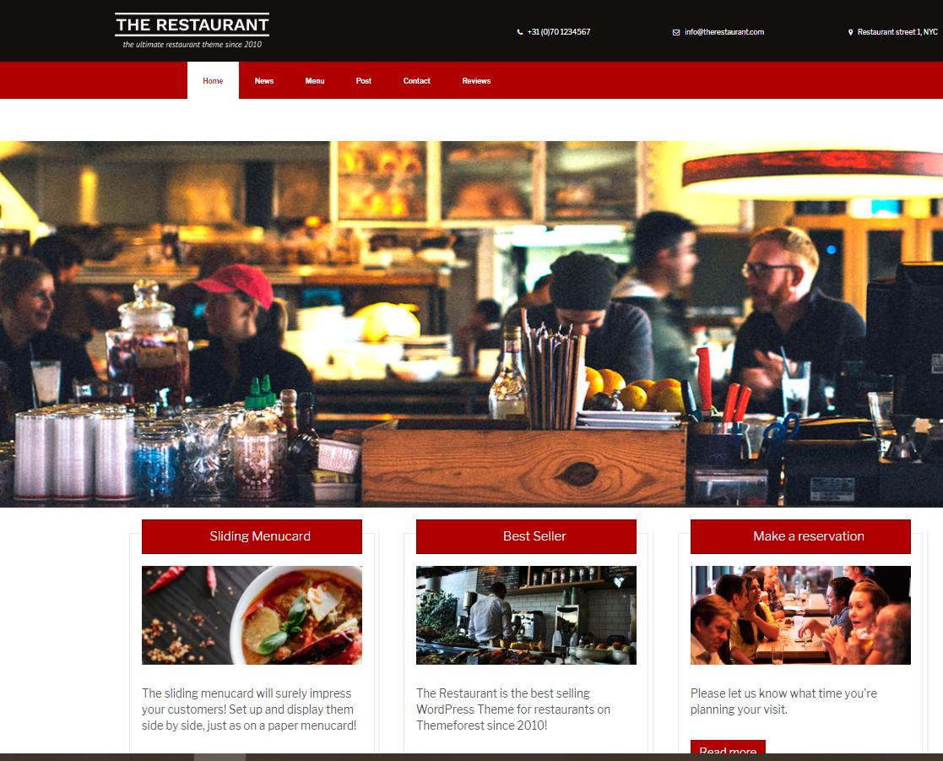

Hình 1. Trang chủ.

* Trang News: hiển thị những bài đăng được nhiều người quan tâm và để lại nhiều đánh giá:

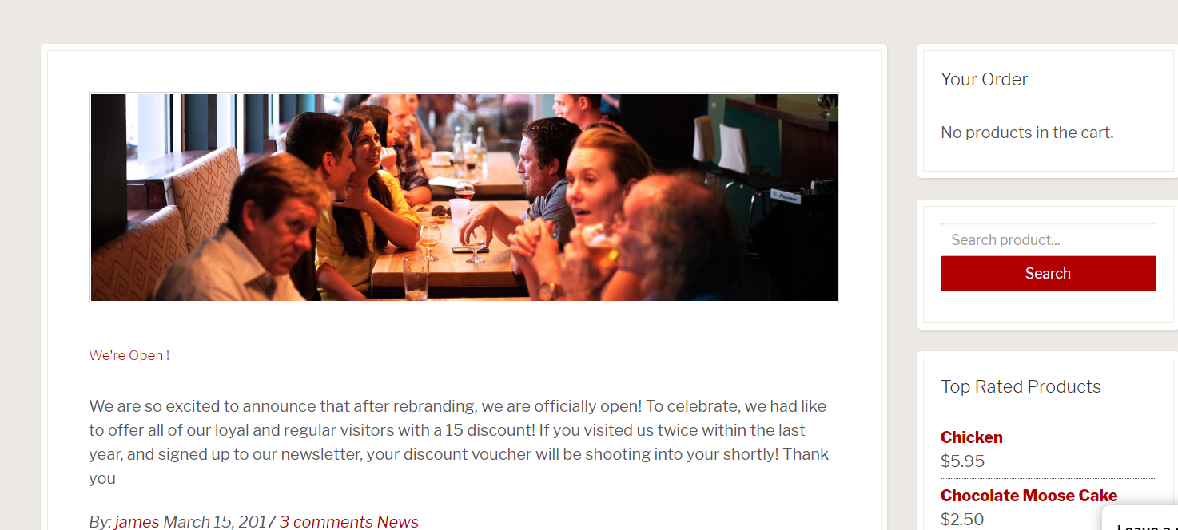

Hình 2. Trang News

* Trang Menu: đây là menu thực đơn với những món ăn và nước uống:

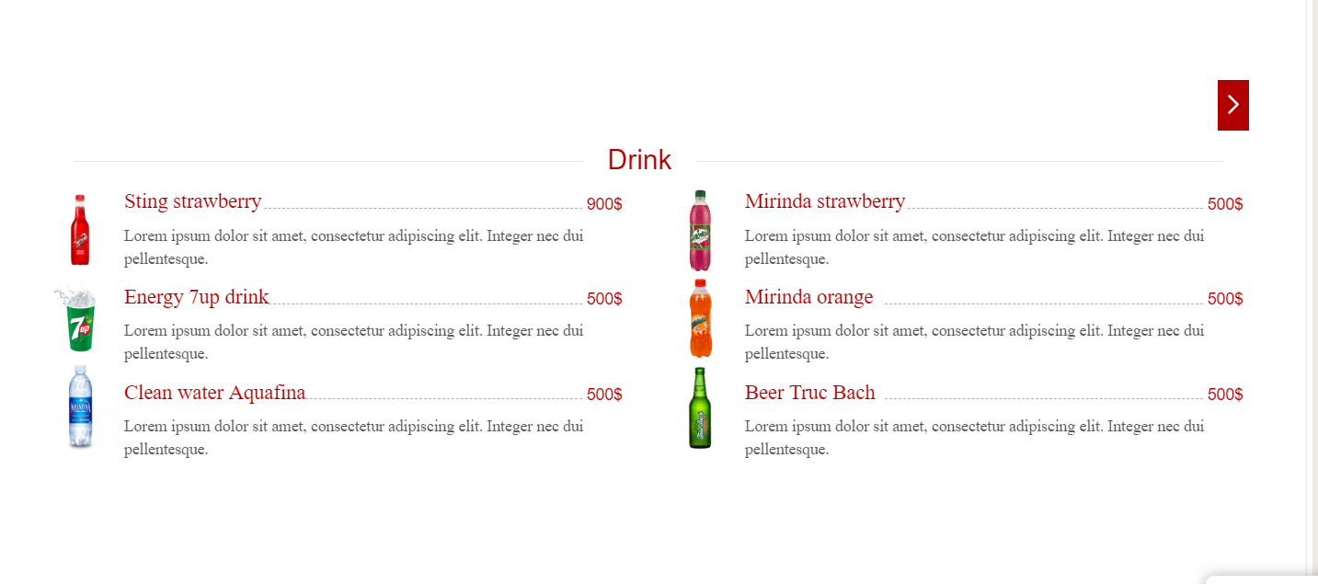

Hình 3. Trang Menu

* Trang Post dùng để đăng bài viết mới của nhà hàng.

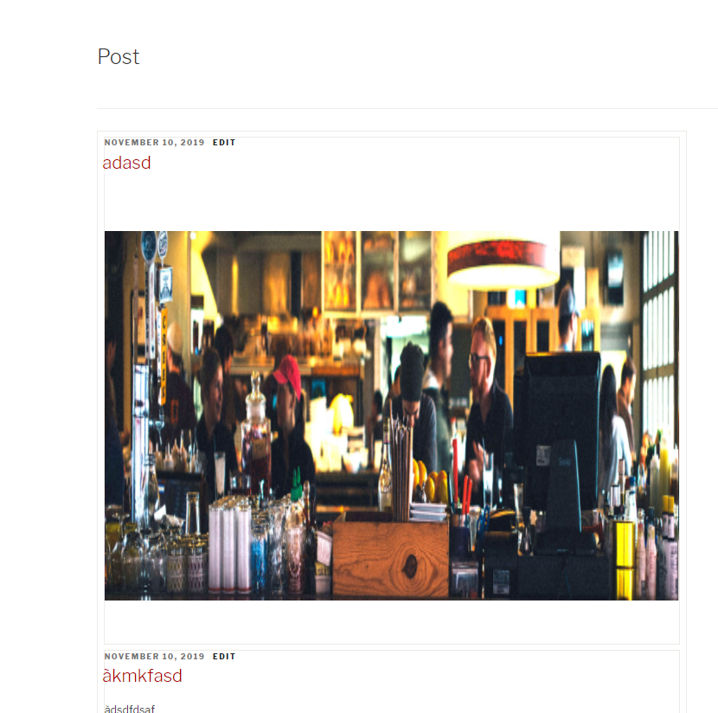

Hình 4. Trang Menu

* Trang Contact: để khách hàng liên hệ với nhà hàng để đặt trước hoặc trao đổi ý kiến:

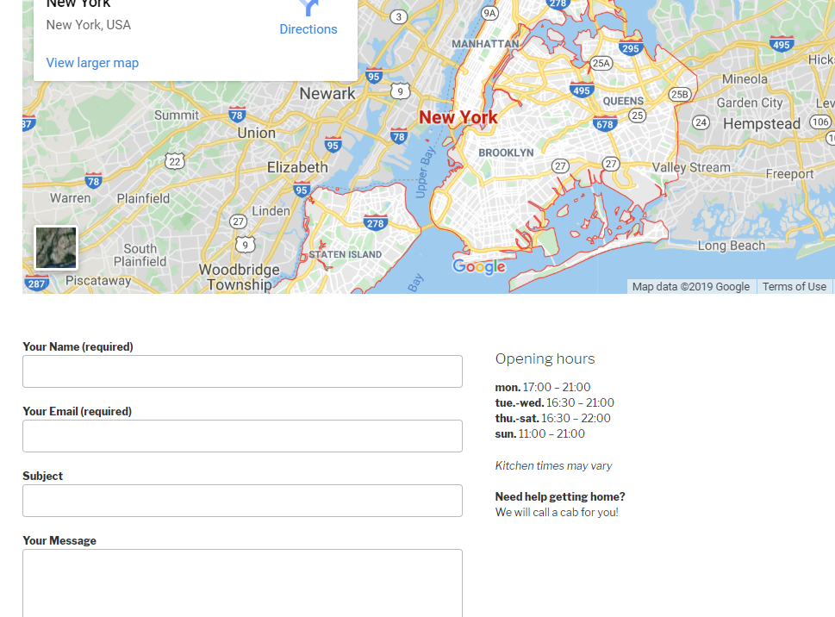

Hình 5. Trang Contact.

* Trang Reviews: Để lại ý kiến đánh giá của khách hàng:

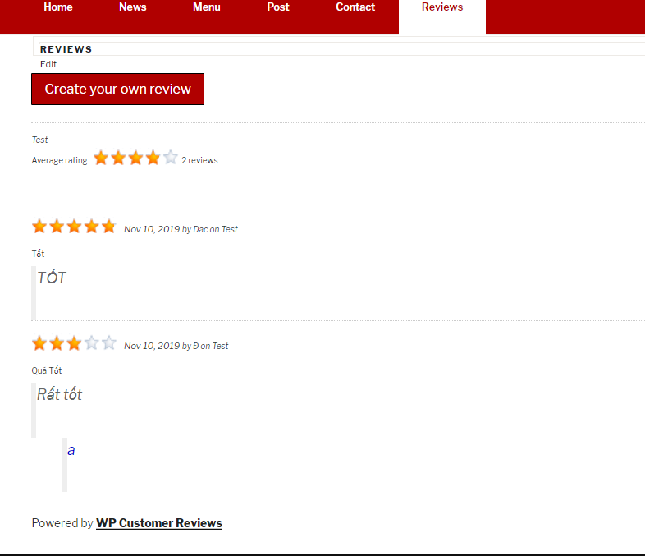

Hình 6. Trang Reviews

1. **Phần chức năng:**
2. Swiper chuyển đổi slider: Cho phép thêm ảnh và thay đổi ảnh chuyển đổi trên slider:

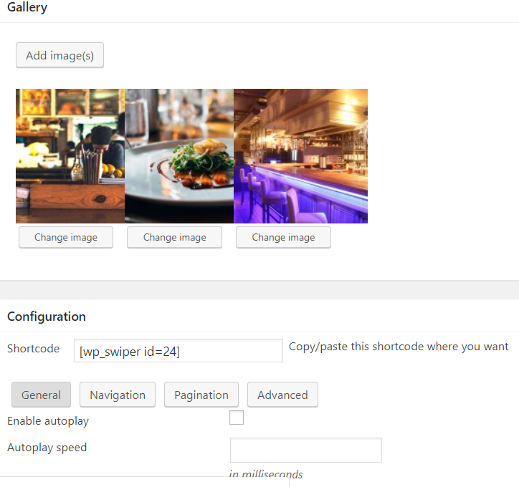

Hình 7. Thêm hình ảnh vào swiper

1. Liên hệ với nhà hàng qua phần Contact: Copy đoạn mã vào gắn vào nơi muốn hiển thị form liên hệ:

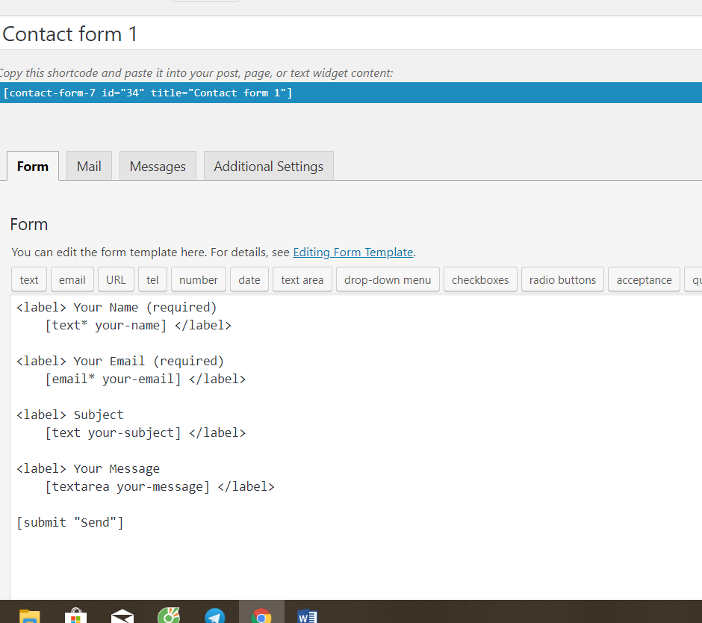

Hình 8. Chức năng Contact liên hệ với nhà hàng.

1. Reviews: Hiển thị những đánh giá của khách hàng và thông báo đến người quản trị:

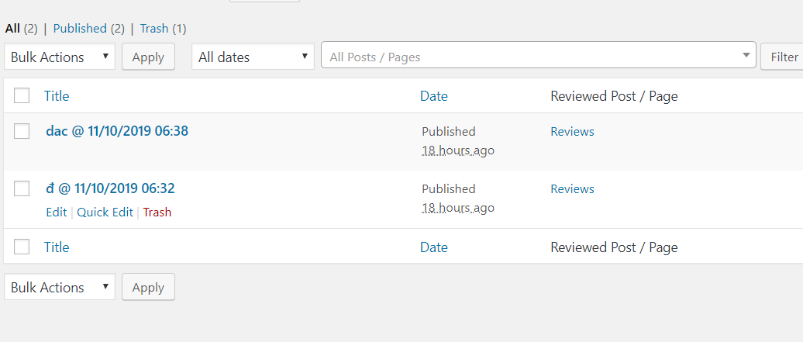

Hình 9. Chức năng Reviews

1. Chat trực tiếp và nhanh chống với người quản trị nhà hàng:

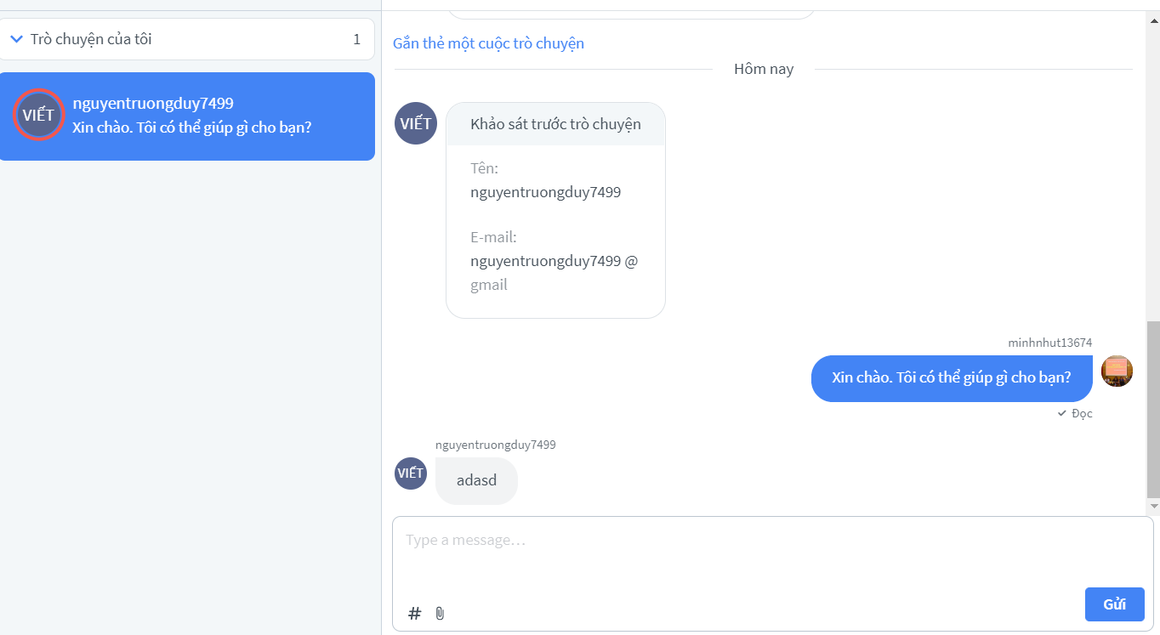

Hình 10. Chat với người quản trị